**Лабораторная работа № 4 маятник обербека**

**Цель работы –** изучение основного закона динамики вращательного движения, определение момента инерции системы грузов.

**Приборы и принадлежности**: лабораторный модуль ЛКМ-3 со стойкой и блоком, стержень с отверстиями, два круглых груза, груз наборный, нить длиной 55 см с крючком (синяя), измерительная система ИСМ-1 (секундомер), пластиковый фиксатор.

## Порядок выполнения работы

**Задание I**.Определение момента инерции стержня и блока

Подготовьте измерительную систему ИСМ–1 к работе: подключите датчик угла поворота блока к разъему *1* на задней стенке прибора, переключатель *1* поставьте в положение «К1», переключатель *4* – в положение «:1», переключатель *5* – в положение «однокр», переключатель *8* – в положение «+» или «–» , переключатель *9* – в среднее положение. Включите питание модуля.

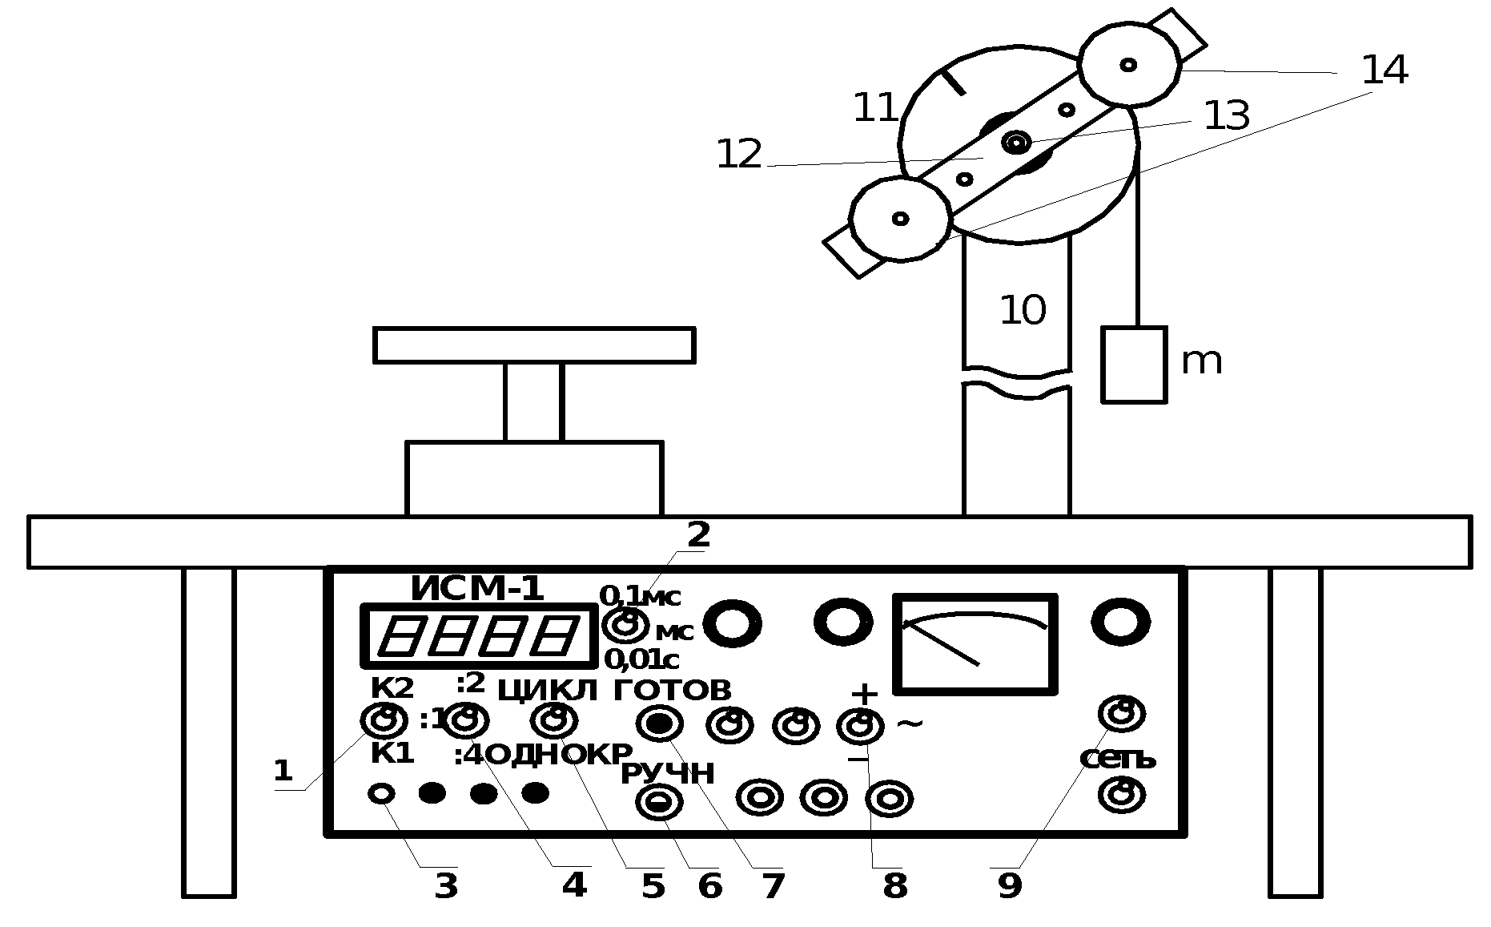Рис. 3. Маятник Обербека на модуле ЛКМ-3

1. Закрепите конец нити на блоке так, чтобы нить не мешала креплению стержня и могла накручиваться на большой блок

(*R* = 25 мм). Укрепите стержень на оси блока, пропустив ось блока через середину стержня, и зафиксируйте его пластиковым фиксатором.

1. Накрутите нить на блок и прикрепите наборный груз *т*к свободному концу нити.
2. Поверните блок *11* со стержнем *12* так, чтобы прорезь блока совпала с нулевым делением шкалы и добейтесь срабатывания индикатора датчика угла поворота *3*. Нажмите кнопку *7* «готов» и осторожно, без толчка, отпустите маятник, который под действием груза придет в движение. После одного полного оборота сработает датчик угла поворота блока и на индикаторе появится значение времени поворота в секундах или миллисекундах в зависимости от положения переключателя *2*. Время и массу груза занесите в табл. 1.

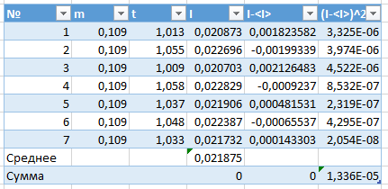

4. Рассчитайте по формуле (16) суммарный момент инерции *I* стержня блока.

5. Рассчитайте абсолютную и относительную погрешности измерения момента инерции *I* системы по методу Стьюдента для прямых измерений. Результат запишите в стандартном виде:

**Расчет:**

1. **Число степеней свободы:** ν = n - 1 = 7 - 1 = 6
2. **Оценочное стандартное отклонение (S):**

S = sqrt[ Σ(Iᵢ - Ī)² / (n - 1) ]

S = sqrt[ (0.020873 - 0.021875)² + ... + (0.021732 - 0.021875)² / 6 ] ≈ 0.000863

1. **Коэффициент Стьюдента (tₚ,ν):** Для α = 0.95 и ν = 6, tₚ,ν ≈ 2.447 (из таблицы распределения Стьюдента).
2. **Абсолютная погрешность (ΔI):**

ΔI = tₚ,ν * (S / sqrt(n))

ΔI = 2.447 * (0.000863 / sqrt(7)) ≈ 0.000801

1. **Относительная погрешность (δI):**

δI = (ΔI / Ī) * 100%

δI = (0.000801 / 0.021875) * 100% ≈ 3.66%

**Результат:**

I = (0.022 ± 0.001) кг·м² ε = 3.7% при α = 0.95

**Задание II**.Измерение момента инерции маятника Обербека в зависимости от положения грузов на стержне

1. Закрепите на стержне *12* симметрично относительно оси вращения два круглых груза *14* (см. рис. 3). Занесите в табл. 2 расстояние от оси вращения до центра грузов *r*, и массу наборного груза *т.*

2. Измерьте момент инерции системы так, как это описано в задании I . Данные занесите в табл. 2.

Таблица 2

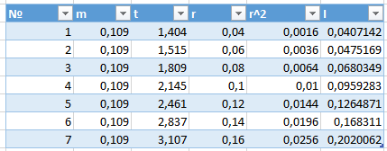

Перемещая грузы *14*по стержню *12*, повторите измерения момента инерции *I* для всех положений грузов (расстояние между отверстиями на стержне *d =*20 мм).

Постройте график зависимости момента инерции *I*от квадрата расстояния от оси вращения до центра грузов *r*2*.*

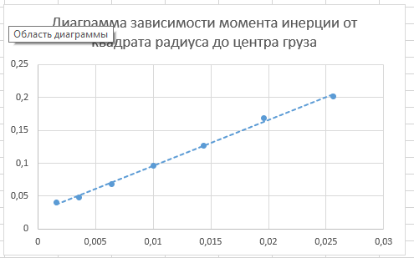

**Вывод:** В ходе лабораторной работы был изучен основной закон динамики вращательного движения с использованием маятника Обербека. Экспериментально определен момент инерции системы, состоящей из стержня, блока и грузов.